**7.2　怎样比较运动的快慢 考点集训**

**一、基础知识挑战“零”失误(4分钟完成)**

1．判断物体运动快慢的方法：

(1)路程相同，比较________，如游泳比赛中的裁判。(2)时间相同，比较________，如游泳比赛中的观众。

2．速度是表示物体___________ _的物理量。

(1)定义：在物理学中，把物体通过的路程与通过这段路程所用时间的________，叫速度。

(2)公式：*v* ＝_____ _。公式变形：*s*＝__ ____，*t*＝_____ _。

(3) 在国际单位制中，速度的单位是 ，读作 ，符号是 ；常用的有 ，

符号是 。换算：1 m/s＝___ _km/h， 72 km/h＝______m/s， 40 m/s＝______km/h。

(4)速度的物理意义：10 m/s的物理意义是________________________________________________

3．按物体运动路径的曲直来划分，运动可分为____ __运动和___ _____运动，直线运动又可分为________直线运动和________直线运动两种。物理学中，把速度不变的直线运动叫______________，把速度大小变化的直线运动叫______________。

**二、中考链接(25分钟完成)**

4.关于速度,下列说法正确的是( )

A.通过的路程越长,物体的速度越大 B.所用的时间越少,物体的速度越大

C.速度大的物体,通过的路程一定长 D.物体在相同的时间内,通过的路程越长,其速度越大

5.两辆汽车的运动时间之比为4∶3,通过的路程之比为6∶5,则它们的速度之比为( )

A.9∶8 B.8∶9 C.9∶10 D.10∶9

6.为宣传“绿色出行,低碳生活”理念,三个好朋友进行了一场有趣的运动比赛。小张驾驶电瓶车以18 km/h的速度前进,小王以5 m/s的速度跑步前进,小李骑自行车,每分钟通过的路程是0.3 km,( )

A.小张速度最大 B.小王速度最大 C.小李速度最大 D.三人速度一样大

7.甲、乙两车在相距4.8 km的两地同时相向行驶,速度分别是11 m/s、9 m/s,两车相遇经过的时间为( )

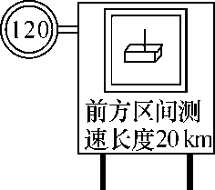A.1 min B.2 min C.3 min D.4 min

**8**．(2019·株洲)图为某高速公路上区间测速的警示牌，根据这块警示牌，小汽车通过这个区间的时间( )

A．不应超过10 min B．不应超过6 min

C．不应短于10 min D．不应短于6 min

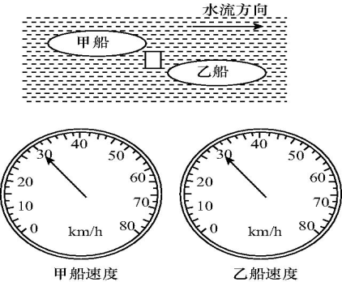9．做匀速直线运动的物体，8 s内通过的路程是20 m，它在第4 s内的速度是( )

A．2.5 m/s　B．20 m/s　C．5 m/s　D．8 m/s

10.流速为5 km/h的河流中有一只自由漂浮的木桶,甲、乙两船同时从木桶位置出发,以如图所示速度计上显示的速度分别逆流、顺流而行,1 h后两船离木桶的距离( )

A.甲船25 km,乙船35 km B.甲船30 km,乙船30 km

C.甲船35 km,乙船30 km D.无法确定

11.下列图像中,能正确反映匀速直线运动的是( )

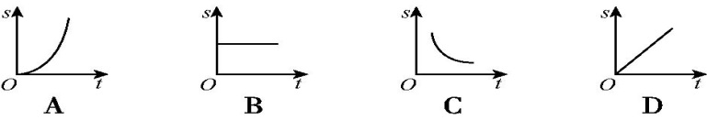

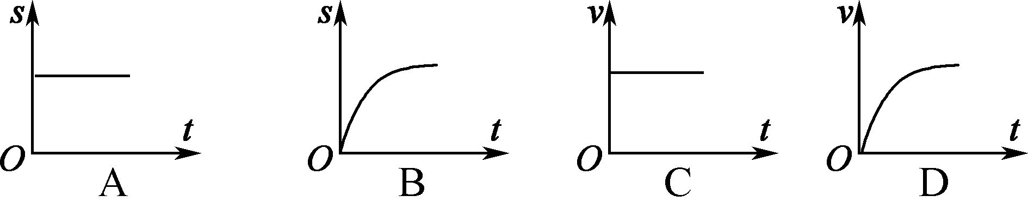**12**．如图所示，能正确描述匀速直线运动各物理量之间关系的图像是( )

13.判断一个物体做匀速直线运动的依据是( )

A.每一分钟沿直线通过的路程相等 B.每一小时沿直线通过的路程相等

C.每一秒沿直线通过的路程相等 D.任意相等的时间间隔内通过的路程都相等的直线运动

14.一物体做直线运动,它在第1 s内通过2 m的路程,第2 s内通过2 m的路程,第3 s内还是通过2 m的路程,则这个物体在这段时间内的运动是( )

A.匀速直线运动 B.变速直线运动 C.平均速度为1 m/s的直线运动 D.条件不足,无法确定

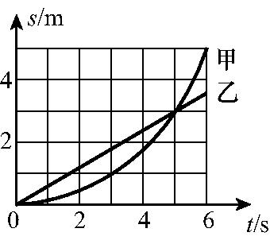15.一位女士由于驾车超速而被警察拦住。警察走过来对她说：“太太，您刚才的车速是60千米每小时！”这位女士反驳说：“不可能的，我才开了7分钟，还不到一个小时，怎么可能走了60千米呢？”从以上对话可知，这位女士没有理解下面哪个科学概念( )

A．速度　　B．时间　　C．路程　　D．质量

16.甲、乙两物体运动时,路程与时间关系的*s-t*图像如图所示,其中甲为曲线,乙为直线,在*t*=5 s时两线相交,则由图像可知( )

A.两物体在*t*=5 s时一定相遇 B.两物体在5 s内通过的路程甲小于乙

C.甲物体做曲线运动,乙物体做直线运动 D.甲物体做变速运动,乙物体做匀速运动

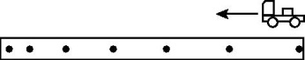17..将带有滴墨水装置的小车放在水平桌面上的纸带上,小车每隔相等时间滴一滴墨水。当小车向左做直线运动时,在纸带上留下了一系列墨滴,其分布情况如图所示。设小车滴墨水的时间间隔为*t*,那么小车从图中第一滴墨水至最后一滴墨水的运动过程中,下列说法中正确的是( )

A.小车的速度逐渐增大 B.小车运动的时间是7*t*

C.小车前一半时间内的平均速度较全程的平均速度大

|  |  |  |  |  |
| --- | --- | --- | --- | --- |
| 赛段 | 一 | 二 | 三 | 四 |
| 时间/s | 24.47 | 27.11 | 27.25 | 26.60 |

D.小车在任一时间间隔*t*内的平均速度都比全程的平均速度小

18.孙杨在里约奥运会上夺得自由泳200 m金牌。以每50 m为一个赛段，他在四个赛段的成绩如表所示。在此次比赛中，孙杨运动最快的赛段是( )

A.一 B．二 C．三 D．四

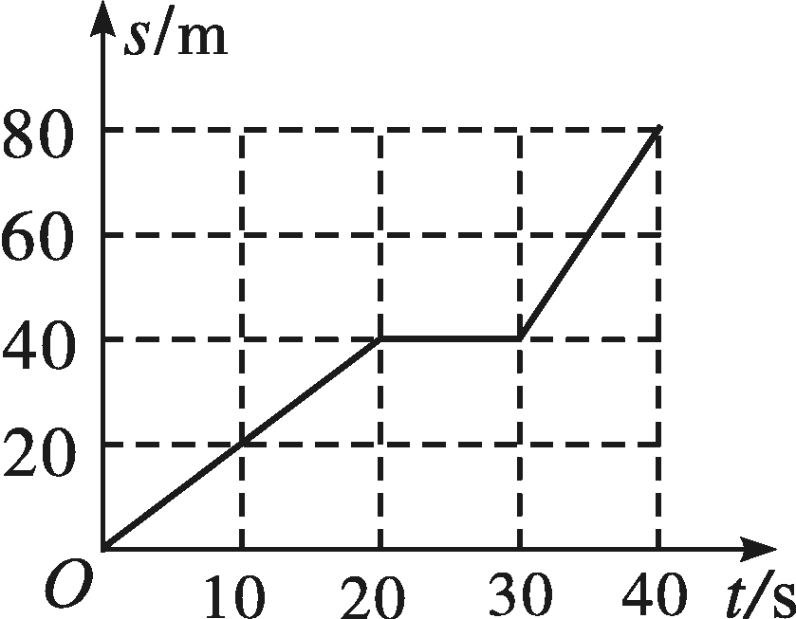19.如图为某物体做直线运动时路程随时间变化的图象，

由图象可知该物体( )

A．在0~20s时间内的速度比在30~40s时间内的速度大

B．在整个40s时间内都做匀速直线运动

C．在整个40s时间内的平均速度为2m/s D．在20~30s内物体的速度为40m/s

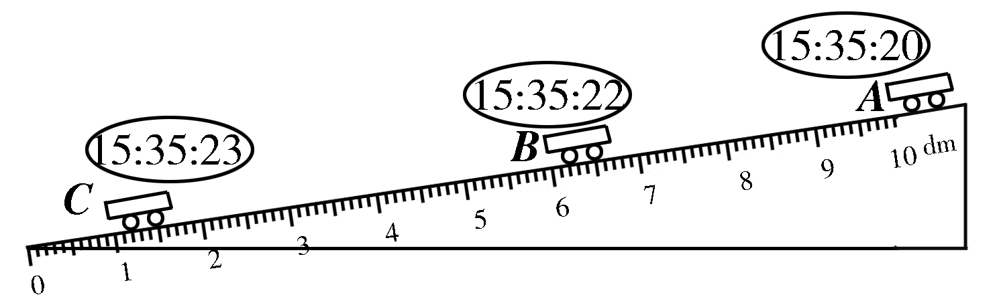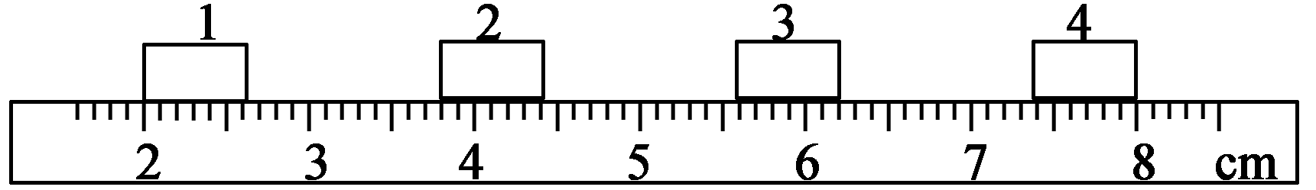**20**．如图所示，一木块在水平面上运动时在相等时间内连续拍摄4次“频闪”照片，频闪的时间间隔为0.02 s。从频闪照片可判断，该木块做 (填“匀速”或“变速”)直线运动。木块从1位置运动到2位置的距离

是 cm。木块从1位置到4位置运动的速度为 m/s。

**21**．小明在“测小车的平均速度”的实验中，设计了如图所示的实验装置：小车从带刻度(分度值为1 cm)的斜面顶端由静止下滑，图中的圆圈是小车到达A、B、C三处时电子表的显示(数字分别表示“小时：分：秒”)，则：(1)实验中为了方便计时，应使斜面的坡度 (填“大”或“小”)。(2)请根据图中所给信息回答：sAB＝ dm；tBC＝ s；vAC＝ m/s。(3)实验前必须学会熟练使用电子表，如果让小车过了A点后才开始计时，则会使所测AC段的平均速度vA  (填“大”或“小”)。

**三、综合题（7分钟完成）**

22.在建筑工程中经常会用到爆破技术,在某次爆破中,用一条88 cm长的引火线引燃炸药。引火线燃烧的速度约为0.8 cm/s,点火者点着引火线后以5 m/s的速度跑开,他能不能在爆炸前跑到离爆炸地500 m远的安全区?

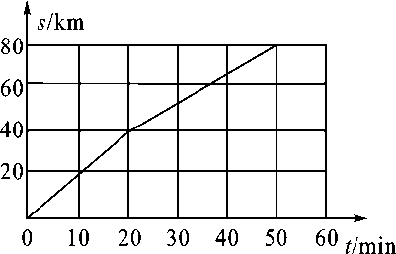

23.是根据王爷爷驾驶汽车在某段平直高速公路上行驶时记录的数据，描绘出的s－t图像，请你根据图像，求：

(1)20 min～50 min时间段内汽车的速度；

(2)0～50 min时间段内汽车的平均速度。

**四、思维拓展题（5分钟完成）**

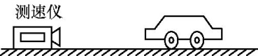24.为了监督司机遵守限速的规定,交管部门在公路上设置了固定测速仪。如图所示,汽车向放置在路边的测速仪匀速驶来,测速仪向汽车发出两次短促的超声波信号,第一次从发出信号到测速仪接收信号用时0.5 s,第二次从发出信号到测速仪接收信号用时0.3 s,若发出两次信号的时间间隔是0.9 s,超声波的速度是340 m/s,则( )

A.汽车接收到第一次信号时,距测速仪170 m B.汽车接收到第二次信号时,距测速仪102 m

C.汽车的速度是26.2 m/s D.汽车的速度是42.5 m/s

**7.2　怎样比较运动的快慢 考点集训 参考答案**

**一、基础知识挑战“零”失误(4分钟完成)**

1．判断物体运动快慢的方法：

(1)路程相同，比较_时间__，如游泳比赛中的裁判。(2)时间相同，比较_**路程**，如游泳比赛中的观众。

2．速度是表示物体**运动快慢**_的物理量。

(1)定义：在物理学中，把物体通过的路程与通过这段路程所用时间的**比值**，叫速度。

(2)公式：*v* ＝_**s/t**_。公式变形：*s*＝__ **vt** __，*t*＝_**s/v**___ _。

(3) 在国际单位制中，速度的单位是**_米/秒**，读作 米每秒 ，符号是 m/s ；常用的有 千**米/小时** ，

符号是 **km/h** 。换算：1 m/s＝_ **3.6**km/h， 72 km/h＝__20__m/s， 40 m/s＝__144__km/h。

(4)速度的物理意义：10 m/s的物理意义是_**物体运动1 s通过的路程是10 m**

3．按物体运动路径的曲直来划分，运动可分为_直线___运动和___曲线 _运动，直线运动又可分

为__匀速___直线运动和__变速_直线运动两种。物理学中，把速度不变的直线运动叫___匀速直线________，把速度大小变化的直线运动叫_变速直线____。

**二、中考链接(25分钟完成)**

4.关于速度,下列说法正确的是( D )

A.通过的路程越长,物体的速度越大 B.所用的时间越少,物体的速度越大

C.速度大的物体,通过的路程一定长 D.物体在相同的时间内,通过的路程越长,其速度越大

5.两辆汽车的运动时间之比为4∶3,通过的路程之比为6∶5,则它们的速度之比为( C )

A.9∶8 B.8∶9 C.9∶10 D.10∶9

6.为宣传“绿色出行,低碳生活”理念,三个好朋友进行了一场有趣的运动比赛。小张驾驶电瓶车以18 km/h的速度前进,小王以5 m/s的速度跑步前进,小李骑自行车,每分钟通过的路程是0.3 km,( D )

A.小张速度最大 B.小王速度最大 C.小李速度最大 D.三人速度一样大

7.甲、乙两车在相距4.8 km的两地同时相向行驶,速度分别是11 m/s、9 m/s,两车相遇经过的时间为( B )

A.1 min B.2 min C.3 min D.4 min

**8**．图为某高速公路上区间测速的警示牌，根据这块警示牌，小汽车通过这个区间的时间( C )

A．不应超过10 min B．不应超过6 min

C．不应短于10 min D．不应短于6 min

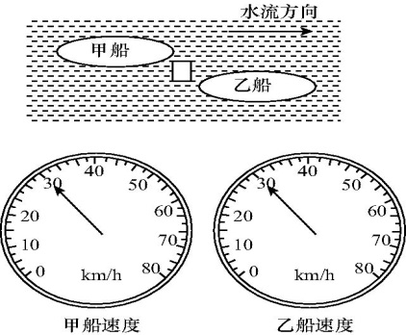9．做匀速直线运动的物体，8 s内通过的路程是20 m，它在第4 s内的速度是( A )

A．2.5 m/s　B．20 m/s　C．5 m/s　D．8 m/s

10.流速为5 km/h的河流中有一只自由漂浮的木桶,甲、乙两船同时从木桶位置出发,以如图所示速度计上显示的速度分别逆流、顺流而行,1 h后两船离木桶的距离( B )

A.甲船25 km,乙船35 km B.甲船30 km,乙船30 km

C.甲船35 km,乙船30 km D.无法确定

11.下列图像中,能正确反映匀速直线运动的是( D )



**12**．如图所示，能正确描述匀速直线运动各物理量之间关系的图像是( C )

13.判断一个物体做匀速直线运动的依据是( D )

A.每一分钟沿直线通过的路程相等 B.每一小时沿直线通过的路程相等

C.每一秒沿直线通过的路程相等 D.任意相等的时间间隔内通过的路程都相等的直线运动

14.一物体做直线运动,它在第1 s内通过2 m的路程,第2 s内通过2 m的路程,第3 s内还是通过2 m的路程,则这个物体在这段时间内的运动是( D )

A.匀速直线运动 B.变速直线运动 C.平均速度为1 m/s的直线运动 D.条件不足,无法确定

15.一位女士由于驾车超速而被警察拦住。警察走过来对她说：“太太，您刚才的车速是60千米每小时！”这位女士反驳说：“不可能的，我才开了7分钟，还不到一个小时，怎么可能走了60千米呢？”从以上对话可知，这位女士没有理解下面哪个科学概念( A )

A．速度　　B．时间　　C．路程　　D．质量

16.甲、乙两物体运动时,路程与时间关系的*s-t*图像如图所示,其中甲为曲线,乙为直线,在*t*=5 s时两线相交,则由图像可知( D )

A.两物体在*t*=5 s时一定相遇 B.两物体在5 s内通过的路程甲小于乙

C.甲物体做曲线运动,乙物体做直线运动 D.甲物体做变速运动,乙物体做匀速运动

17..将带有滴墨水装置的小车放在水平桌面上的纸带上,小车每隔相等时间滴一滴墨水。当小车向左做直线运动时,在纸带上留下了一系列墨滴,其分布情况如图所示。设小车滴墨水的时间间隔为*t*,那么小车从图中第一滴墨水至最后一滴墨水的运动过程中,下列说法中正确的是( C )

A.小车的速度逐渐增大 B.小车运动的时间是7*t*

C.小车前一半时间内的平均速度较全程的平均速度大

|  |  |  |  |  |
| --- | --- | --- | --- | --- |
| 赛段 | 一 | 二 | 三 | 四 |
| 时间/s | 24.47 | 27.11 | 27.25 | 26.60 |

D.小车在任一时间间隔*t*内的平均速度都比全程的平均速度小

18.孙杨在里约奥运会上夺得自由泳200 m金牌。以每50 m为一个赛段，他在四个赛段的成绩如表所示。在此次比赛中，孙杨运动最快的赛段是( A )

A.一 B．二 C．三 D．四

19.如图为某物体做直线运动时路程随时间变化的图象，

由图象可知该物体( C )

A．在0~20s时间内的速度比在30~40s时间内的速度大

B．在整个40s时间内都做匀速直线运动

C．在整个40s时间内的平均速度为2m/s D．在20~30s内物体的速度为40m/s

**20**．如图所示，一木块在水平面上运动时在相等时间内连续拍摄4次“频闪”照片，频闪的时间间隔为0.02 s。从频闪照片可判断，该木块做匀速(填“匀速”或“变速”)直线运动。木块从1位置运动到2位置的距离是1.80cm。木块从1位置到4位置运动的速度为0.9m/s

**21**．小明在“测小车的平均速度”的实验中，设计了如图所示的实验装置：小车从带刻度(分度值为1 cm)的斜面顶端由静止下滑，图中的圆圈是小车到达A、B、C三处时电子表的显示(数字分别表示“小时：分：秒”)，则：(1)实验中为了方便计时，应使斜面的坡度 小 (填“大”或“小”)。(2)请根据图中所给信息回答：sAB＝ 4 dm；tBC＝1 s；

vAC＝ 0.3 m/s。(3)实验前必须学会熟练使用电子表，如果让小车过了A点后才开始计时，则会使所测AC段的平均速度vAC偏 大 (填“大”或“小”)。

**三、综合题（7分钟完成）**

22.在建筑工程中经常会用到爆破技术,在某次爆破中,用一条88 cm长的引火线引燃炸药。引火线燃烧的速度约为0.8 cm/s,点火者点着引火线后以5 m/s的速度跑开,他能不能在爆炸前跑到离爆炸地500 m远的安全区?

解:引火线燃烧完所用的时间

*t*1*=*=110 s

点火者以5 m/s的速度跑500 m所用的时间

*t*2*=*=100 s

因为*t*2*<t*1,所以点火者能跑到安全区。



23.是根据王爷爷驾驶汽车在某段平直高速公路上行驶时记录的数据，描绘出的s－t图像，请你根据图像，求：

(1)20 min～50 min时间段内汽车的速度；

(2)0～50 min时间段内汽车的平均速度。

解：(1)20 min～50 min时间段内，汽车行驶路程s1＝80 km－40 km＝40 km，时间t1＝50 min－20 min＝30 min＝0.5 h，故速度v 1＝＝＝80 km/h。

(2)0～50 min时间段，汽车行驶路程s2＝80 km，所用时间t2＝50 min＝ h，则平均速度v 2＝＝＝96 km/h。

**四、思维拓展题（5分钟完成）**

24.为了监督司机遵守限速的规定,交管部门在公路上设置了固定测速仪。如图所示,汽车向放置在路边的测速仪匀速驶来,测速仪向汽车发出两次短促的超声波信号,第一次从发出信号到测速仪接收信号用时0.5 s,第二次从发出信号到测速仪接收信号用时0.3 s,若发出两次信号的时间间隔是0.9 s,超声波的速度是340 m/s,则( D )

A.汽车接收到第一次信号时,距测速仪170 m B.汽车接收到第二次信号时,距测速仪102 m

C.汽车的速度是26.2 m/s D.汽车的速度是42.5 m/s